VABILO
na planinski pohod na GOLICO
v soboto 2. julija 2022

Odhod izpred Delavske univerze ( nasproti avtobusne postaje) ob 6. uri zjutraj.
Z vmesnim postankom se peljemo do izhodišča Planina pod Golico, kjer je tudi večje parkirišče dostopno z avtobusom.
Pohod do cilja cca 2.30 do 3.00 ure .

Izhodišče: Planina pod Golico (980 m)
Cilj: Golica (1835 m)
Čas hoje: 2 h 10 min
Zahtevnost: lahka označena pot
Višinska razlika: 855 m
Višinska razlika po poti: 855 m

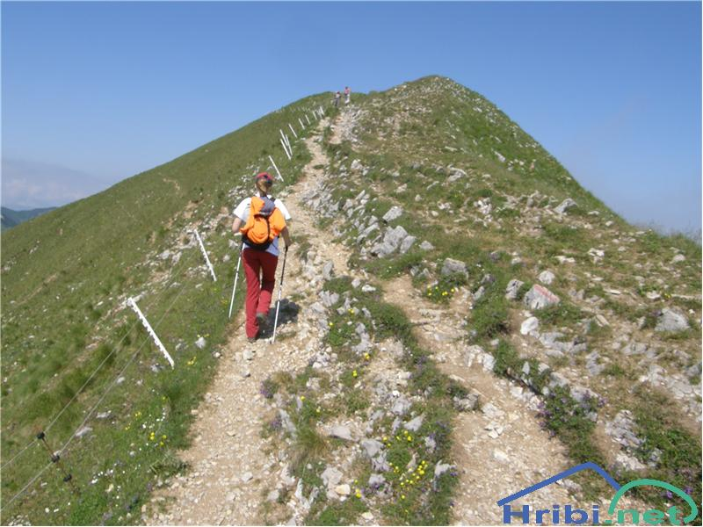

Golica se nahaja v Zahodnih Karavankah. Ko se vozimo po gorenjski avtocesti proti Jesenicam, s svojo podobo vztrajno vabi naše poglede. Razgledi so del vsake gore in Golica je tudi z njimi obilno obdarjena. Triglav nam skupaj s sosednjimi vrhovi kaže vzhodno stran. Z Golice se zelo lepo vidi, kako se na nanj vzpenjajo doline Krma, Kot in Vrata. Ostalih vrhov zahodnih Julijcev je preveč, da bi vse naštevali. Greben Zahodnih Karavank je kot na dlani. Na severu nam pogled zapira Kepa, največ pozornosti pa nam s svojo ostro klinasto obliko pritegne Dovška Baba. Tik pred njo je Hruški vrh, ki ga lahko z Golice osvojimo preko sosednjega Kleka in prevala Rožca.

Prevoz, sendvič in vodo financira SDMSBZT Pomurja, topla malica v Planinski koči na Golici v lastni režiji.

Priporočljive so pohodne palice.

Prijave na mail: dragica.josar@gmail.com ali 031 354 123 - Dragica do 27.6.2022

Vljudno vabljeni

predsednica SDMSBZT Pomurja
Dragica Jošar

